МИНИСТЕРСТВО НАУКИ И ВЫСШЕГО ОБРАЗОВАНИЯ РОССИЙСКОЙ ФЕДЕРАЦИИ
Федеральное государственное автономное
образовательное учреждение высшего образования
«Национальный исследовательский Нижегородский государственный университет
им. Н.И. Лобачевского»

Институт информационных технологий, математики и механики

УТВЕРЖДЕНО
решением президиума ученого совета ННГУ
протокол от
«20» апреля 2021 г. № 1

Рабочая программа дисциплины
Физика

Уровень высшего образования
Бакалавриат

Направление подготовки
01.03.02 Прикладная математика и информатика

Направленность образовательной программы
Прикладная математика и информатика (общий профиль)

Квалификация
Бакалавр

Форма обучения
очная

Нижний Новгород
2018

1. Место и цели дисциплины в структуре ОПОП
№ варианта | Место дисциплины в учебном плане образовательной программы | Стандартный текст для автоматического заполнения в конструкторе РПД
1 | Блок 1. Дисциплины (модули) вариативная часть | Дисциплина Б1.В.04 «Физика» относится к вариативной части ОПОП направления подготовки 01.03.02 Прикладная математика и информатика
Дисциплина Б1.В.04 «Физика» (Электродинамика) (5 семестр) относятся к вариативной части Блока 1 обязательных дисциплин ОПОП бакалавриата по направлению подготовки «Прикладная математика и информатика». Изучение данной дисциплины осуществляется на основе достигнутого уровня формирования компетенций при изучении материалов курсов математического анализа, алгебры и геометрии и дифференциальных уравнений.
Целями освоения дисциплины являются:
- изучение и практическое освоение основных принципов и законов физики, а также вытекающих из них теоретических и практических следствий;
- приобретение навыков математического моделирования различных процессов и закономерностей реального мира;
- подготовка фундаментальной базы для изучения дисциплин: “Концепции современного естествознания”, “Теория управления", “Методы оптимизации”;
- воспитание у студентов естественно-научной культуры;
- формирование способностей использовать базовые знания естественных наук и математики.

- Планируемые результаты обучения по дисциплине, соотнесенные с планируемыми результатами освоения образовательной программы (компетенциями выпускников)

Формируемые компетенции | Планируемые результаты обучения по дисциплине, характеризующие этапы формирования компетенций
ОПК-1 способность использовать базовые знания естественных наук, математики и информатики, основные факты, концепции, принципы теорий, связанных с прикладной математикой и информатикой  (базовый этап) | ЗНАТЬ  З1(ОПК1) понятия, основные законы и принципы, описывающие физические явления, а также следствия, вытекающие из этих законов и принципов, имеющие теоретическое и прикладное значение;  УМЕТЬ  У1(ОПК1) решать физические задачи и проблемы, аналогичные ранее изученным;  У2(ОПК1) решать физические задачи и проблемы, не аналогичные ранее изученным, но тесно примыкающие к ним;  У3(ОПК1) решать физические задачи и проблемы, аналогичные ранее изученным, но более высокого уровня сложности;  У4(ОПК1) решать физические задачи, которые требуют некоторой оригинальности мышления;  У5(ОПК1) адекватно описывать физические явления, составлять и анализировать их математические модели, с привлечением дополнительного учебного материала.  ВЛАДЕТЬ  В1(ОПК1) представлениями о современном состоянии картины описания физических явлений, методами составления и исследования математических моделей и анализа результатов исследований.
ПК-2  способность понимать, совершенствовать и применять современный математический аппарат  (базовый этап) | ЗНАТЬ  З1(ПК2) математические методы, используемые для постановки и решения задач электродинамики.  УМЕТЬ  У1(ПК2) определять адекватный математический аппарат, необходимый для решения задач электродинамики.  ВЛАДЕТЬ  В1(ПК2) математическими методами, применяемыми при постановке и решении задач электродинамики.

- Структура и содержание дисциплины «Физика»
Объем дисциплины составляет 4 зачетные единицы, всего 144 часа, из которых 66 часов составляет контактная работа обучающегося с преподавателем:
32 часов занятия лекционного типа,
32 часов практические занятия,
2 часа промежуточной аттестации.
78 часов составляет самостоятельная работа обучающегося (в т.ч. 36 часов подготовки к экзамену)

Содержание дисциплины
Наименование и краткое содержание разделов и тем дисциплины,  форма промежуточной аттестации по дисциплине | Всего  (часы) | в том числе
 | Всего  (часы) | контактная работа (работа во взаимодействии с преподавателем), часы  из них |  |  |  |  | Самостоятельная  работа студента  часы
 | Всего  (часы) | Занятия лекционного типа | Занятия семинарского типа | Лабораторные |  | Всего  контактных часов | СРС |  | Всего СРС
Электростатическое поле в вакууме:  Заряды, силы поля. Электрический заряд. Закон Кулона. Электрическое поле. Напряженность поля Е. Теорема Остроградского – Гаусса. Понятие о потоке. Интегральная форма теоремы. Дифференциальная форма теоремы. Примеры применения теоремы. Работа, энергия, потенциал. Работа кулоновских сил. Теорема о циркуляции вектора E. Энергия и потенциал электростатического поля. Связь между напряженностью электростатического поля и его потенциалом. Системы зарядов и электрические поля. Электрический диполь. Поле системы зарядов на больших расстояниях.  Электрическое поле в диэлектриках:  Поле и вещество. Поляризация диэлектрика. Поляризованность P и связанные заряды. Вектор электрического смещения D. Условия на границе двух диэлектриков. | 29 | 8 | 8 |  |  | 16 | 13 |  | 13

Проводники в электрическом поле:
Поле внутри и снаружи проводника. Замкнутая проводящая оболочка. Общая задача электростатики. Метод изображений. Электроемкость. Конденсаторы. Емкость уединенного проводника. Конденсаторы и их соединения.

Энергия электрического поля:
Энергия заряженных проводников и конденсаторов. Энергия электрического поля. Энергия системы двух тел. Энергия электрического поля и силы.
Постоянный ток:  Основные понятия и определения. Уравнение непрерывности. Закон Ома для участка цепи. Интегральная форма. Закон Ома с точки зрения электронной теории металлов. Дифференциальная форма закона. Зависимость сопротивления от температуры. Стороннее поле. Электродвижущая сила и напряжение. Стороннее поле и ЭДС. Закон Ома для замкнутой цепи. Разветвленные цепи. Правила (законы) Кирхгофа. Работа и мощность тока. Закон Джоуля – Ленца. | 25 | 6 | 6 |  |  | 12 | 13 |  | 13
Электромагнетизм. Поле в вакууме:  Развитие представления о природе магнетизма. Основные понятия и представления. Сила Лоренца. Поле В. Магнитное поле равномерно движущегося заряда. Вращающий момент. Индукция и напряженность магнитного поля. Магнитное поле тока. Закон Био - Савара – Лапласа.  Основные законы магнитного поля:  Теорема Гаусса для поля В. Теорема о циркуляции вектора В. Применение теоремы о циркуляции вектора В. Дифференциальная форма законов. Сила Ампера. Закон Ампера. Сила взаимодействия параллельных токов. Сила, действующая на контур с током. Работа по перемещению проводника и контура с током в магнитном поле. | 28 | 7 | 8 |  |  | 15 | 13 |  | 13
Магнитное поле в веществе:  Намагничение вещества. Намагниченность J. Циркуляция вектора J.Вектор H. Граничные условия для векторов B и H. Поле в однородном магнетике. Типы магнетиков. Ферромагнетизм.  Электромагнитная индукция:  Явление электромагнитной индукции и сила Лоренца. Электродвижущая сила индукции. Явление индукции в неподвижном проводнике. Закон индукции Фарадея и правило Ленца. Электромагнитная индукция и закон сохранения энергии. Частные случаи индукции. Индукционные токи в сплошных проводниках. Явление самоиндукции. Взаимная индукция. Энергия электромагнитного поля. | 26 | 7 | 6 |  |  | 13 | 13 |  | 13
Цепи переменного тока:  Стационарные цепи переменного тока. Элементарные сведения о комплексных числах. Основы символического метода расчета электрических цепей. Нестационарные состояния (переходные процессы) в цепях переменного тока. | 17 | 2 | 2 |  |  | 4 | 13 |  | 13
Уравнения Максвелла:  Ток смещения. Система уравнений Максвелла. Энергия поля и ее поток. Вектор Умова-Пойнтинга. | 17 | 2 | 2 |  |  | 4 | 13 |  | 13
В т.ч. текущий контроль | 2 |  | 2
Промежуточная аттестация - Экзамен

- Образовательные технологии
Используются активные и интерактивные образовательные технологии в форме лекций, практических занятий, технологии интерактивного обучения, информационно-коммуникативные технологии (компьютеры, средства мультимедиа).

Лекция-информация. Ориентирована на изложение и объяснение студентам научной информации, подлежащей осмыслению и запоминанию.
Лекция-беседа, или «диалог с аудиторией», является наиболее распространенной и сравнительно простой формой активного вовлечения студентов в учебный процесс. Эта лекция предполагает непосредственный контакт преподавателя с аудиторией. Преимущество лекции-беседы состоит в том, что она позволяет привлекать внимание слушателей к наиболее важным вопросам темы, определять содержание и темп изложения учебного материала с учетом особенностей обучаемых.
К участию в лекции-беседе можно привлечь различными приемами, так, например, озадачивание слушателей вопросами в начале лекции и по ее ходу. Вопросы могут, быть информационного и проблемного характера, для выяснения мнений и уровня осведомленности по рассматриваемой теме, степени их готовности к восприятию последующего материала. Вопросы адресуются всей аудитории. Слушатели отвечают с мест. Если преподаватель замечает, что кто-то из обучаемых не участвует в ходе беседы, то вопрос можно адресовать лично тому слушателю, или спросить его мнение по обсуждаемой проблеме. Для экономии времени вопросы рекомендуется формулировать так, чтобы на них можно было давать однозначные ответы. С учетом разногласий или единодушия в ответах преподаватель строит свои дальнейшие рассуждения, имея при этом возможность, наиболее доказательно изложить очередное понятие лекционного материала.
Вопросы могут быть как простыми для того, чтобы сосредоточить внимание слушателей на отдельных аспектах темы, так и проблемные. Обучаемый, продумывая ответ на заданный вопрос, получает возможность самостоятельно прийти к тем выводам и обобщениям, которые преподаватель должен был сообщить им в качестве новых знаний, либо понять важность обсуждаемой темы, что повышает интерес, и степень восприятия материла слушателями.
Во время проведения лекции-беседы задаваемые вопросы не должны оставаться без ответов, иначе они будут носить риторический характер, не обеспечивая достаточной активизации мышления обучаемых. Наиболее проблемные вопросы могут быть вынесены на самостоятельную работу студентов, проверку которой преподаватель осуществляет в рамках текущего контроля успеваемости и/или промежуточной аттестации.
Эффективность лекции-беседы в условиях группового обучения снижается из-за того, что не всегда удается каждого обучаемого вовлечь в двусторонний обмен мнениями.
Лекция-консультация – по типу «вопросы—ответы—дискуссия», является трояким сочетанием: изложение новой учебной информации лектором, постановка вопросов и организация дискуссии в поиске ответов на поставленные вопросы». Поводится в период работы обучающихся над проектной работой.
Лекция-консультация по типу «вопросы—ответы». Лектор отвечает в течение лекционного времени на вопросы студентов по всем разделу или всему курсу. Проводится перед защитой проектных работ и промежуточной аттестацией.
Система электронного обучения. Синхронный курс в электронном представлении на сайте http://e-learning.unn.ru/
Электронное тестирование обучающихся на предмет усвоения изучаемого материала и проверка их самостоятельной работы через сайт http://e-learning.unn.ru/.
Практические занятия. Одна из форм учебного занятия, направленная на развитие самостоятельности обучающихся и приобретение умений и навыков. Данные учебные занятия углубляют, расширяют, детализируют полученные на лекции знания. Практическое занятие предполагает выполнение студентами по заданию и под руководством преподавателей.

- Учебно-методическое обеспечение самостоятельной работы обучающихся
  - Виды самостоятельной работы студентов
Самостоятельная работа студента при изучении дисциплины «Физика» включает выполнение домашних заданий, подготовку к тестированию и экзамену. Для самоконтроля у студента имеется возможность удаленного тестирования по дистанционному лекционному курсу. http://e-learning.unn.ru/
Самостоятельная работа заключается в ознакомлении с теоретическим материалом по учебникам, указанным в списке литературы, решении практических задач, подготовке ответов на вопросы самоконтроля. Самостоятельная работа может происходить как в читальном зале библиотеки, так и в домашних условиях.
Самостоятельная работа под контролем преподавателя направлена на активизацию познавательной деятельности студента и установление «обратной связи» между студентом и преподавателем.

  - Образовательные материалы для самостоятельной работы студентов, практические задания для проведения текущего контроля
- Физика. Электромагнетизм (семестр 5). Электронно-управляемый курс. Грезина А.В., Никифорова И.В., Панасенко А.Г., 2014. https://e-learning.unn.ru/enrol/index.php?id=827

Вопросы для собеседования по курсу «Физика» для оценивания сформированности компетенций ОПК-1, ПК-2
«Электростатика»
- Электрический заряд. Закон Кулона
- Электрическое поле. Напряженность поля Е
- Теорема Остроградского – Гаусса для поля Е (интегральная форма)
- Теорема Остроградского – Гаусса для поля Е (дифференциальная форма)
- Примеры применения теоремы Остроградского - Гаусса для поля Е
- Работа кулоновских сил. Теорема о циркуляции вектора E
- Энергия и потенциал электростатического поля
- Связь между напряженностью электростатического поля и его потенциалом
- Электрический диполь
- Поле системы зарядов на больших расстояниях
- Поле и вещество. Поляризация диэлектрика
- Поляризованность P и связанные заряды
- Вектор электрического смещения D
- Условия на границе двух диэлектриков
- О поле внутри и снаружи проводника
- Замкнутая проводящая оболочка
- Общая задача электростатики. Метод изображений
- Электроемкость. Емкость уединенного проводника
- Электроемкость. Емкость системы проводников
- Плоские конденсаторы и их соединения
- Сферические конденсаторы и их соединения
- Цилиндрические конденсаторы и их соединения
- Энергия заряженных проводников и конденсаторов
- Энергия электрического поля
- Электрическая энергия системы двух и более тел
- Энергия электрического поля и силы

«Постоянный ток»
- Постоянный ток. Уравнение непрерывности
- Закон Ома для участка цепи
- Закон Ома с точки зрения электронной теории металлов. Зависимость сопротивления от температуры
- Дифференциальная форма закона Ома
- Стороннее поле. Электродвижущая сила и напряжение
- Закон Ома для замкнутой цепи
- Разветвленные цепи. Правила (законы) Кирхгофа
- Работа и мощность тока. Закон Джоуля – Ленца

«Электромагнетизм»
- Развитие представления о природе магнетизма.
- Основные понятия и представления о природе магнетизма
- Сила Лоренца. Поле В
- Магнитное поле равномерно движущегося заряда
- Вращающий момент. Индукция и напряженность магнитного поля
- Магнитное поле тока. Закон Био - Савара – Лапласа
- Интегральная форма основных законов магнитного поля
- Дифференциальная форма основных законов магнитного поля
- Примеры применения теоремы о циркуляции вектора В
- Сила Ампера. Закон Ампера
- Сила взаимодействия параллельных токов
- Работа по перемещению проводника и контура с током в магнитном поле
- Намагничение вещества. Намагниченность J
- Токи намагничения .
- Теорема о циркуляция вектора J
- Векторы B, J, H. Их взаимная связь и роль в описании магнитных полей
- Граничные условия для векторов B и H
- Поле в однородном магнетике
«Электромагнитная индукция»
- Явление электромагнитной индукции и сила Лоренца
- Электродвижущая сила индукции
- Явление индукции в неподвижном проводнике. Индукционные токи в сплошных проводниках
- Закон индукции Фарадея и правило Ленца
- Электромагнитная индукция и закон сохранения энергии
- Частные случаи индукции. Явление самоиндукции
- Частные случаи индукции. Взаимная индукция
- Энергия электромагнитного поля

«Переменные поля и токи»
- Основы символьного метода расчета электрических цепей переменного тока
- Нестационарные состояния (переходные процессы) в цепях переменного тока
- Связанные колебательные контуры
- Ток смещения
- Система интегральных уравнений Максвелла
- Система дифференциальных уравнений Максвелла
- Энергия поля и ее поток. Вектор Умова – Пойнтинга

6. Фонд оценочных средств для промежуточной аттестации по дисциплине, включающий:

  - Перечень компетенций выпускников образовательной программы с указанием результатов обучения (знаний, умений, владений), характеризующих этапы их формирования, описание показателей и критериев оценивания компетенций на различных этапах их формирования

Оценка уровня формирования компетенции ОПК‐1
Индикаторы компетенции | Критерии оценивания (дескрипторы) | Шкала оценивания
Знать: З1(ОПК1) понятия, основные законы и принципы, описывающие физические явления, а также следствия, вытекающие из этих законов и принципов, имеющие теоретическое и прикладное значение.  Уметь  У1(ОПК1) решать физические задачи и проблемы, аналогичные ранее изученным;  У2(ОПК1) решать физические задачи и проблемы, не аналогичные ранее изученным, но тесно примыкающие к ним;  У3(ОПК1) решать физические задачи и проблемы, аналогичные ранее изученным, но более высокого уровня сложности;  У4(ОПК1) решать физические задачи, которые требуют некоторой оригинальности мышления;  У5(ОПК1) адекватно описывать физические явления, составлять и анализировать их математические модели, с привлечением дополнительного учебного материала.  Владеть  В1(ПК1) представлениями о современном состоянии картины описания физических явлений, методами составления и исследования математических моделей и анализа результатов исследований. | Отсутствие знаний материала, отсутствует способность решения стандартных задач, полное отсутствие навыков, предусмотренных компетенцией. | Плохой уровень  формирования компетенции  - «Плохо»
 | Наличие грубых ошибок в основном материале, наличие грубых ошибок при решении стандартных задач, отсутствие навыков, предусмотренных данной компетенцией | Неудовлетворительный уровень формирования компетенции  –«неудовлетворительно»
 | Знать основные понятия, законы и принципы, описывающие физические явления, а также следствия, вытекающие из этих законов с рядом негрубых ошибок. Уметь У1,У2 с рядом негрубых ошибок. Владеть представлениями о современном состоянии и возможностях описания физических явлений для решения простейших физических задач. | Удовлетворительный уровень формирования компетенции  - «Удовлетворительно»
 | Знать основные понятия, законы и принципы, описывающие физические явления, а также следствия, вытекающие из этих законов с рядом заметных погрешностей. Уметь У1,У2 с незначительными погрешностями. Владеть большинством основных навыков, демонстрируя их в стандартных ситуациях | Хороший уровень  формирования компетенции  -«Хорошо»
 | Критерии оценивания (дескрипторы) | Шкала оценивания
 | Знать основные понятия, законы и принципы, описывающие физические явления, а также следствия, вытекающие из этих законов с незначительными погрешностями. Уметь У1,У2,У3 без ошибок и погрешностей. Владеть всеми основными навыками, демонстрируя их в стандартных ситуациях | Очень хороший уровень  формирования компетенции  - «Очень хорошо»
 | Знать основные понятия, законы и принципы, описывающие физические явления, а также следствия, вытекающие из этих законов без ошибок и погрешностей. Уметь У1,У2,У3,У4,У5. Владеть всеми навыками, демонстрируя их в стандартных ситуациях. | Отличный уровень  формирования компетенции  - «Отлично»
 | Знать основной и дополнительный материал без ошибок и погрешностей Уметь У1-У5. Свободно Владеть всеми навыками, демонстрируя их в стандартных и нестандартных ситуациях. | Превосходный уровень  формирования компетенции  - «Превосходно»

Оценка уровня формирования компетенции ПК‐2
Индикаторы компетенции | Критерии оценивания (дескрипторы) | Шкала оценивания
Знать:  З1(ПК2) математические методы, используемые для постановки и решения задач электродинамики.  Уметь  У1(ПК2) определять адекватный математический аппарат, необходимый для решения задач электродинамики.  Владеть  В1(ПК2) математическими методами, применяемыми при постановке и решении задач электродинамики. | Отсутствие знаний материала, способности решения стандартных задач, полное отсутствие навыков, предусмотренных компетенцией. | Плохой уровень  формирования компетенции  - «Плохо»
 | Наличие грубых ошибок в основном материале, наличие грубых ошибок при решении стандартных задач, отсутствие навыков, предусмотренных данной компетенцией | Неудовлетворительный уровень формирования компетенции  –«неудовлетворительно»
 | Знать математические методы, используемые для постановки и решения задач электродинамики с рядом негрубых ошибок. Уметь У1 с рядом негрубых шибок. Владеть математическими методами, применяемыми при постановке и решении задач электродинамики. | Удовлетворительный уровень формирования компетенции  - «Удовлетворительно»
 | Знать математические методы, используемые для постановки и решения задач электродинамики с рядом заметных погрешностей. Уметь У1 с незначительными погрешностями. Владеть большинством основных навыков, демонстрируя их в стандартных ситуациях | Хороший уровень  формирования компетенции  -«Хорошо»
 | Критерии оценивания (дескрипторы) | Шкала оценивания
 | Знать математические методы, используемые для постановки и решения задач электродинамики с незначительными погрешностями. Уметь У1 без ошибок и погрешностей. Владеть всеми основными навыками, демонстрируя их в стандартных ситуациях | Очень хороший уровень  формирования компетенции  - «Очень хорошо»
 | Знать математические методы, используемые для постановки и решения задач электродинамики без ошибок и погрешностей. Уметь У1. Владеть всеми навыками, демонстрируя их в стандартных ситуациях. | Отличный уровень  формирования компетенции  - «Отлично»
 | Знать основной и дополнительный материал без ошибок и погрешностей. Уметь У1. Свободно Владеть всеми навыками, демонстрируя их в стандартных и нестандартных ситуациях. | Превосходный уровень  формирования компетенции  - «Превосходно»

Карта компетенций для оценивания умений и навыков
Индикаторы  компетенции | Критерии оценивания (дескрипторы)
Индикаторы  компетенции | «плохо» | «неудовлетворительно» | «удовлетворительно» | «хорошо» | «очень хорошо» | «отлично» | «превосходно»
Умения  У1(ОПК1), У2(ОПК1), У3(ОПК1),  У4(ОПК1), У5(ОПК1),  У1(ПК2) | отсутствует способность решения стандартных задач | наличие грубых ошибок при решении стандартных задач | способность решения основных стандартных задач с негрубыми ошибками | способность решения всех стандартных задач с незначительными погрешностями | способность решения всех стандартных задач без ошибок и погрешностей | Способность решения стандартных и некоторых нестандартных задач | способность решения стандартных задач и широкого круга нестандартных задач
Навыки  В1(ОПК1),  В1(ПК2) | полное отсутствие навыков, предусмотренных компетенцией | отсутствие ряда важнейших навыков, предусмотренных данной компетенцией | наличие минимально необходимого множества навыков | наличие большинства основных навыков, продемонстрированное в стандартных ситуациях | наличие всех основных навыков, продемонстрированных в стандартных ситуациях | наличие всех навыков, продемонстрированное в стандартных ситуациях | Наличие всех навыков, продемонстрированное в стандартных и нестандартных ситуациях

  - Описание шкал оценивания
Для оценивания результатов учебной деятельности студентов при изучении дисциплины «Физика» за весь период обучения вводится балльная система оценки учебной работы студентов.
По результатам итоговой аттестации в 5 семестре на экзамене выставляются оценки по семибалльной системе.
Индикаторы компетенции | ОЦЕНКИ СФОРМИРОВАННОСТИ КОМПЕТЕНЦИЙ
Индикаторы компетенции | плохо | неудовлетворительно | удовлетворительно | хорошо | очень хорошо | отлично | превосходно
Полнота знаний | Отсутствие знаний теоретическогоматериала.  Невозможность оценить полноту знаний вследствие отказа обучающегося от ответа | Уровень знаний ниже минимальных требований. Имели место грубые ошибки. | Минимально допустимый уровень знаний. Допущено много негрубых ошибки. | Уровень знаний в объеме, соответствующем программе подготовки. Допущено несколько негрубых ошибок | Уровень знаний в объеме, соответствующем программе подготовки. Допущено несколько несущественных ошибок | Уровень знаний в объеме, соответствующем программе подготовки, без ошибок. | Уровень знаний в объеме, превышающем программу подготовки.
Наличие умений | Отсутствие минимальных умений . Невозможность оценить наличие умений вследствие отказа обучающегося от ответа | При решении стандартных задач не продемонстрированы основные умения.  Имели место грубые ошибки. | Продемонстрированы основные умения. Решены типовые задачи с негрубыми ошибками. Выполнены все задания но не в полном объеме. | Продемонстрированы все основные умения. Решены все основные задачи с негрубыми ошибками. Выполнены все задания, в полном объеме, но некоторые с недочетами. | Продемонстрированы все основные умения. Решены все основные задачи . Выполнены все задания, в полном объеме, но некоторые с недочетами. | Продемонстрированы все основные умения,решены все основные задачи с отдельными несущественнымнедочетами, выполнены все задания в полном объеме. | Продемонстрированы все основные умения,. Решены все основные задачи. Выполнены все задания, в полном  Объеме без недочетов
Наличие навыков  (владение опытом) | Отсутствие владения материалом. Невозможность оценить наличие навыков вследствие отказа обучающегося от ответа | При решении стандартных задач не продемонстрированы базовые навыки.  Имели место грубые ошибки. | Имеется минимальный  набор навыков для решения стандартных задач с некоторыми недочетами | Продемонстрированы базовые навыки  при решении стандартных задач с некоторыми недочетами | Продемонстрированы базовые навыки  при решении стандартных задач без ошибок и недочетов. | Продемонстрированы навыки  при решении нестандартных задач без ошибок и недочетов. | Продемонстрирован творческий подход к решению нестандартных задач
Мотивация(личностное отношение) | Полное отсутствие учебной активности и мотивации | Учебная активность и мотивация слабо выражены, готовность решать поставленные задачи качественно отсутствуют | Учебная активность и мотивация низкие, слабо выражены, стремление решать задачи качественно | Учебная активность и мотивация проявляются на среднем уровне, демонстрируется готовность выполнять поставленные задачи на среднем уровне качества | Учебная активность и мотивация проявляются на уровне выше среднего, демонстрируется готовность выполнять большинство поставленных задач на высоком уровне качества | Учебная активность и мотивация проявляются на высоком уровне, демонстрируется готовность выполнять все поставленные задачи на высоком уровне качества | Учебная активность и мотивация проявляются на очень высоком уровне, демонстрируется готовность выполнять нестандартные дополнительные задачи на высоком уровне качества
Характеристика сформированности компетенции | Компетенция в не сформирована. отсутствуют знания, умения, навыки, необходимые для решения практических (профессиональных) задач. Требуется повторное обучение | Компетенция в полной мере не сформирована. Имеющихся знаний, умений, навыков недостаточно для решения практических (профессиональных) задач. Требуется повторное обучение | Сформированность компетенции соответствует минимальным требованиям. Имеющихся знаний, умений, навыков в целом достаточно для решения практических (профессиональных) задач, но требуется дополнительная практика по большинству практических задач. | Сформированность компетенции в целом соответствует требованиям, но есть недочеты. Имеющихся знаний, умений, навыков и мотивации в целом достаточно для решения практических (профессиональных) задач, но требуется дополнительная практика по некоторым профессиональным задачам. | Сформированность компетенции в целом соответствует требованиям. Имеющихся знаний, умений, навыков и мотивации в целом достаточно для решения стандартных практических (профессиональных) задач. | Сформированность компетенции полностью соответствует требованиям. Имеющихся знаний, умений, навыков и мотивации в полной мере достаточно для решения сложных практических (профессиональных) задач. | Сформированность компетенции превышает стандартные требования. Имеющихся знаний, умений, навыков и мотивации в полной мере достаточно для применения творческого подхода к решению сложных практических (профессиональных) задач.
Уровень сформированности компетенций | Нулевой | Низкий | Ниже среднего | Средний | Выше среднего | Высокий | Очень высокий
Баллы, % | 0-30 | 31-50 | 51-70 | 71-85 | 86-90 | 91-98 | 99-100
На экзамене определяется:
- уровень усвоения студентом основного учебного материала по дисциплине;
- уровень понимания студентом изученного материала.
Экзамен включает устную и письменную часть. Письменная часть направлена на выявление степени освоения базовых понятий. Устная часть экзамена заключается в собеседовании в рамках тематики курса. Собеседование проводится в форме вопросов, на которые студент должен дать краткий ответ.
Оценка | Уровень подготовки
Превосходно | На экзамене обучаемый показал высокий уровень подготовки, безупречное владение теоретическим материалом, а также способность к самостоятельному доказательству новых фактов, заметно отличающихся от рассмотренных в курсе, творческий поход к разрешению нестандартных ситуаций. Имеет отличные результаты выполнения контрольных работ и домашних работ в семестре, а также результат тестирования 99-100%.  Освоение материала на 100% и выше.
Отлично | Обучаемый показал достаточно высокий уровень подготовки при наличии незначительных погрешностей, способность к самостоятельному доказательству новых фактов, похожих на рассмотренные в курсе. Имеет отличные или очень хорошие результаты выполнения домашних и контрольных работ в семестре, а также результат тестирования 91-98%. Демонстрирует способность решать дополнительные предложенные задачи, требующие оригинальности мышления.  Освоение материала на уровне 91-98%
Очень хорошо | В целом – весьма хорошая подготовка. Обучаемый дает ответы на все теоретические вопросы билета, воспроизводит стандартные доказательства, но с рядом ошибок и неточностей; может решать задачи из всех основных разделов, имеет отличные или очень хорошие результаты выполнения домашних и контрольных работ в семестре имеет результат тестирования 86-90%.  Освоение материала на уровне 86-90%
Хорошо | Достаточно хорошая подготовка, но с заметными ошибками или недочетами; получен полный ответ на все теоретические вопросы билета, доказательства, в целом, воспроизводятся, но с рядом ошибок. Домашние и контрольные задания обучаемый выполнил, но с недочетами, имеет результат тестирования 71-85%.  Освоение материала на уровне 71-85%
Удовлетворительно | Минимально достаточный уровень подготовки. Студент в значительной части отвечает на все вопросы билета, но с множеством ошибок, не носящих грубого характера; не может воспроизводить стандартные доказательства; имеет задолженности по домашним и контрольным работам; результат тестирования 51-70%.  Освоение материала на уровне 51-70%.
Неудовлетворительно | Подготовка недостаточна и требует дополнительного изучения материала. Студент дает ошибочные ответы, как на теоретические вопросы билета, так и на наводящие и дополнительные вопросы экзаменатора. Как правило, имеет задолженности по домашним и контрольным работам и не может правильно решить предложенные задачи, имеет результат тестирования 31-50%.  Освоение материала порядка 31-50%.
Плохо | Подготовка абсолютно недостаточна. Обучаемый не отвечает на поставленные вопросы, не понимает терминологию; имеет задолженности по домашним и контрольным работам, не знает подходов к решению задач, имеет результат тестирования 0-30% (или не выполнял тест). Присутствуют признаки необучаемости.  Освоение материала ниже 31%.

  - Критерии и процедуры оценивания результатов обучения по дисциплине (модулю), характеризующих этапы формирования компетенций (находится в разработке !!!)
Для оценивания результатов обучения в виде знаний используются следующие процедуры и технологии:
- тестирование;
- индивидуальное собеседование,
- устные и письменные ответы на вопросы.
Для оценивания результатов обучения в виде умений и владений используются следующие процедуры и технологии:
- практические контрольные задания (далее – ПКЗ), включающих одну или несколько задач (вопросов) в виде краткой формулировки действий (комплекса действий), которые следует выполнить, или описание результата, который нужно получить.
По сложности ПКЗ разделяются на простые и комплексные задания.
Простые ПКЗ предполагают решение в одно или два действия. К ним можно отнести: простые ситуационные задачи с коротким ответом или простым действием; несложные задания по выполнению конкретных действий. Простые задания применяются для оценки умений. Комплексные задания требуют многоходовых решений как в типичной, так и в нестандартной ситуациях. Это задания в открытой форме, требующие поэтапного решения и развернутого ответа. Комплексные практические задания применяются для оценки владений.

  - Типовые контрольные задания или иные материалы, необходимые для оценки результатов обучения, характеризующих этапы формирования компетенций и (или) для итогового контроля сформированности компетенции.
Пример контрольной работы для оценивания результатов обучения в виде умений У1, У2 (ОПК1), У1(ПК2) и владений В1(ОПК1), В1(ПК2) формирования компетенций ОПК-1, ПК-2.
Раздел "Электростатика"
Вариант №1
Задача №1 (ОПК-1)
Модули напряженности электрического поля, созданного точечным зарядом q, в точках А и В равны соответственно Е_{А} и Е_{В}. Определите модуль напряженности электрического поля в точке С, лежащей посередине между точками А и В (заряд и все точки расположены на одной линии).
Задача №2 (ПК-2)
2. Получить зависимость E(r), согласно которой спадает напряженность электрического поля, создаваемого равномерно заряженным с линейной плотностью λ прямым стержнем длины 2a, если r - расстояние от центра стержня до точки, лежащей на прямой, перпендикулярной к стержню и проходящей через его центр.
Задача №3 (ОПК-1)
Найти емкость плоского конденсатора, пространство между обкладками которого заполнили двумя диэлектриками с толщинами d₁ и d₂ с проницаемостями ε₁ и ε₂, соответственно. Площадь каждой обкладки равна S.
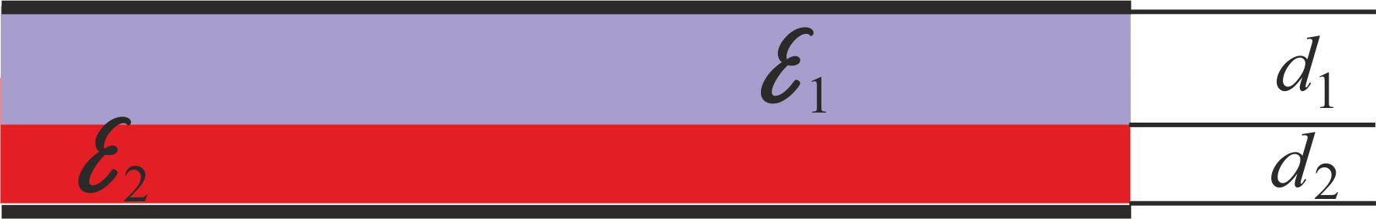
Раздел "Постоянный ток"
Вариант №1
Задача №1 (ОПК-1)
Определить падение напряжения U на медном проводе, по которому течет ток I. Удельное сопротивление меди ρ, длина L и диаметр провода d известны.
Задача №2 (ПК-2)
Найти внутреннее сопротивление r генератора, если известно, что мощность P, выделяющаяся во внешней цепи, одинакова при внешних сопротивлениях R₁ и R₂.
Задача №3 (ПК-2)
Получить зависимость тока через сопротивление R от параметров, указанных на схеме. Внутренние сопротивления источников пренебрежимо малы.
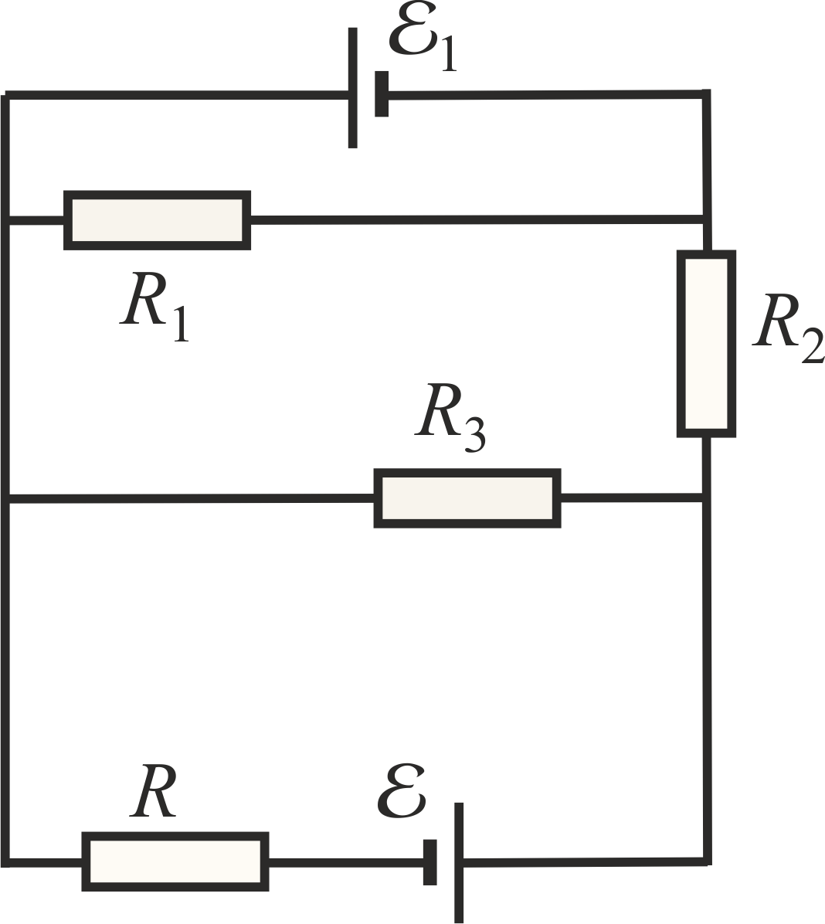
Критерии оценок выполнения контрольной работы

(каждая задача оценивается в 2 балла)
Решена полностью | 2
Решена основная часть задачи, или задача решена с недочетами | 1,5
Решена задача наполовину | 1
Сделан первый этап в решении задачи | 0,5
Нет решения | 0

Суммарная оценка выполнения контрольной работы
Количество баллов | Оценка
6 | Отлично
5-5,5 | Очень хорошо
4-4,5 | Хорошо
2-3,5 | Удовлетворительно
0,5-1,5 | Неудовлетворительно
0 | Плохо

Задача для оценивания результатов обучения в виде умений У3-У5(ОПК1) и владений В1(ОПК1) формирования компетенции ОПК-1.
Точечный заряд q₁, расположенный в вершине А квадрата АВСD, создает в вершине D электрическое поле Е₁, а точечный заряд q₂, расположенный в вершине В, создает в той же точке D поле Е₂. Определить величину, равную отношению зарядов q₁ и q₂
Задача для оценивания результатов обучения в виде умений У1(ПК2) и владений В1(ПК2) формирования компетенции ПК-2.
Внутри шара, заряженного однородно с объемной плотностью ρ имеется сферическая полость, в которой заряды отсутствуют. Смещение центра полости относительно центра шара определяется вектором a. Найти напряженность поля E внутри полости.
Пример списка контрольных вопросов для проведения автоматизированного тестирования для оценивания результатов обучения в виде знаний З1(ОПК1), З1(ПК2) компетенций ОПК-1, ПК-2
Приведены варианты ответов, правильный вариант отмечен знаком «+»
- Тип – одиночный выбор. (ОПК-1)
Закон сохранения заряда выполняется в …
- любой системе
- консервативной системе
- в электрически изолированной системе (+)

- Тип – одиночный выбор. (ОПК-1)
Какая из формулировок теоремы Гаусса содержит ошибку?
- $\oint{E⋅ds}=\frac{1}{ε_{0}}\int{ρdV}$
- $$\oint{E_{n}⋅\text{ds}}=\frac{1}{ε_{0}}q_{\text{внутр}}$$
- $\oint{E⋅\text{ds}}=\frac{1}{ε_{0}}q_{\text{внутр}}$ (+)
- Тип – одиночный выбор. (ПК-2)
Эквипотенциальные поверхности могут пересекаться? Касаться?

- могут пересекаться
- могут касаться
- не могут ни пересекаться, ни касаться (+)

- Тип – одиночный выбор. (ПК-2)
В электрическом поле плоского конденсатора находится куб небольшого размера. Укажите грани куба, являющиеся эквипотенциальными (см. рис.)
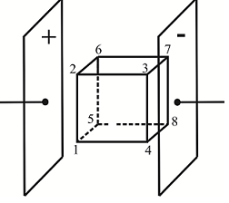
- все грани
- только 1-5-8-4; 2-3-7-8
- только 1-2-6-5; 4-3-7-8 (+)
- только 1-2-3-4; 5-6-7-8
- Тип – одиночный выбор. (ОПК-1)
Вблизи поверхности проводника…

- $$E_{n}=0, E_{τ}≠0$$
- $E_{τ}=0, E_{n}≠0$ (+)
- $$E_{τ}≠0, E_{n}≠0$$

- Тип – одиночный выбор. (ПК-2)
Поле в проводнике внутри полости, в которой есть нескомпенсированный заряд ($\sum{q_{i}≠0}$) …
- отсутствует, если нет внешнего поля
- может быть скомпенсировано ($E_{\text{внутр}}=0$) специально подобранным внешним полем
- $E_{\text{внутр}}=E(r)$ зависит от распределения зарядов внутри полости (+)
- Тип – одиночный выбор. (ПК-2)
Заряд $q$ помещен над проводящей плоскостью. Методом изображений можно найти…
- полную информацию для электрического поля над плоскостью ($ϕ(r)$) (+)
- только силу взаимодействия заряда с плоскостью
- только распределение индуцированных зарядов на плоскости
- Тип – одиночный выбор. (ПК-2)
Электроемкость конденсатора $C=q/U$…
- зависит от распределения заряда на обкладках, т.е. от того на какой обкладке заряд $q>0$ , а на какой $q<0$; при смене знаков заряда изменяется знак емкости
- зависит только от $\left|q\right|$
- не зависит от заряда (+)
Пример задач, выносимых на экзамен по дисциплине «Физика» для оценивания сформированности компетенций ОПК-1, ПК-2
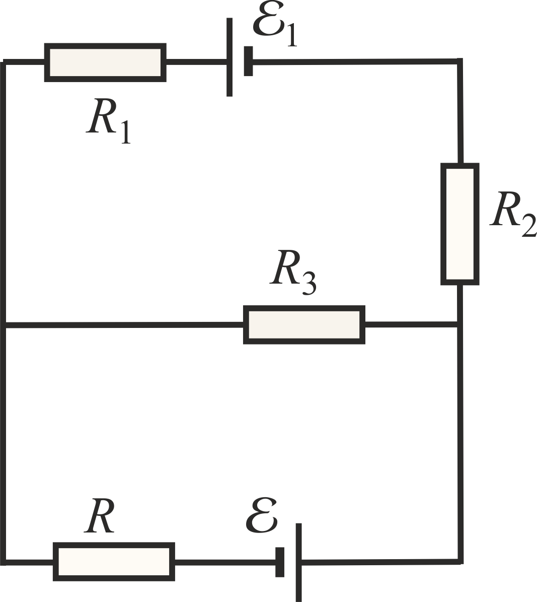
Задачи выбираются случайным образом.
Задача №1
Получить зависимость тока через сопротивление R от параметров, указанных на схеме. Внутренние сопротивления источников пренебрежимо малы

Экзаменационный билет на оценивание сформированности компетенций
ОПК-1, ПК-2
Институт ИТММ Нижегородского государственного университета
им Н.И. Лобачевского
Кафедра ПМ Дисциплина Физика

ЭКЗАМЕНАЦИОННЫЙ БИЛЕТ № 2
- Примеры применения теоремы Остроградского - Гаусса для поля Е
- Дифференциальная форма основных законов магнитного поля
- Задача.
Зав. кафедрой_____________________
Экзаменатор______________________
6.5. Методические материалы, определяющие процедуры оценивания
Положение «О проведении текущего контроля успеваемости и промежуточной аттестации обучающихся в ННГУ», утверждённое приказом ректора ННГУ от 13.02.2014 г. №55-ОД, http://www.unn.ru/pages/general/norm-acts/attest_stud%202014.pdf
Положение о фонде оценочных средств, утвержденное приказом ректора ННГУ от 10.06.2015 №247-ОД.

- Учебно-методическое и информационное обеспечение дисциплины

- Савельев И.В. Курс общей физики. Том 2. Электричество. М.: Наука, 1970. – 442 с. (доступно в ЭБС «EqWorld», режим доступа: http://eqworld.ipmnet.ru/ru/library/physics/lectures.htm)
- Саушкин В.В. Физика. Часть 2: Учебное пособие / Саушкин В.В., Матвеев Н.Н., Лисицын В.И. - Воронеж: ВГЛТУ им. Г.Ф. Морозова, 2016. - 145 с.(доступно в ЭБС «Знаниум», режим доступа
http://znanium.com/bookread2.php?book=858708
- Фриш, С.Э. Курс общей физики. В 3-х тт. Т.2. Электрические и электромагнетические явления [Электронный ресурс]: учеб. / С.Э. Фриш, А.В. Тиморева. — Электрон. дан. — Санкт-Петербург: Лань, 2009. — 528 с. — Режим доступа: https://e.lanbook.com/book/418?category_pk=922#authors

б) Дополнительная литература:

- Иродов И. Е. Электромагнетизм. Основные законы. 9-е изд. (эл.). - М.: БИНОМ. Лаборатория знаний, 2014. - 319 с. 40 экз.
_________________________________________________________________
в) программное обеспечение и Интернет-ресурсы
Фонд образовательных электронных ресурсов ННГУ им. Н.И. Лобачевского.
- http://e-learning.unn.ru/
- http://www.unn.ru/books/resources.html

8. Материально-техническое обеспечение дисциплины (модуля)
Учебная аудитория для проведения занятий лекционного типа, занятий семинарского типа, групповых и индивидуальных консультаций, текущего контроля и промежуточной аттестации. Помещение для самостоятельной работы обучающихся, оснащенные компьютерной техникой с возможностью подключения к сети "Интернет" и обеспечением доступа в электронную информационно-образовательную среду ННГУ. Наличие рекомендованной литературы.

Программа составлена в соответствии с требованиями ФГОС ВО по направлению подготовки 01.03.02 «Прикладная математика и информатика
Авторы: _____________к.ф.-м.н. Панасенко А.Г.
к.ф.-м.н. Панкратова Е.В.
И.о. зав. кафедрой прикладной математики______________ М.В. Иванченко
Программа одобрена на заседании методической комиссии института информационных технологий, математики и механики
от 24.02.2021 года, протокол № 5.

